TôPrecisando
Especificação de Requisitos de Software

Data: 07/12/2022

Sumário
1.1 Visão de produto 3
1.2 Backlog do produto 3
2 Diagrama de atividades e máquinas de estado 4
3 Requisitos Funcionais e Não Funcionais 6
3.1 Requisitos Suplementares 10
4 Casos de Uso 11
4.1 Expansão dos Casos de Uso 13
5 Modelo Conceitual para o Sistema 15
6 Diagramas de Interação 16
7 Diagramas de Classes para o sistema 17

Especificação de Requisitos de Software

Identificação do sistema: TôPrecisando

Visão de Produto
- O projeto principal irá abordar sobre uma aplicação capaz de realizar compras online e/ou presencialmente, com a aferição de preços e promoções em um raio definido pelo usuário visando auxiliar o consumidor a encontrar os melhores preços de produtos diversos com uma entrega confiável e eficaz.

Backlog do Produto
Nível de prioridade | Categoria | Descrição do Item do Backlog
2 | Estoque | O aplicativo deve permitir o upload de promoções de produtos
2 | Estoque | O aplicativo deve permitir a filtragem dos produtos de maneira específica
2 | Estoque | O aplicativo deve permitir a ordenação dos produtos baseados em características especificas
2 | Atendimento ao consumidor | O aplicativo deve apresentar uma rotina de Atendimento ao Consumidor
2 | Vendas | O aplicativo deve implementar o sistema de pagamento anexo a plataforma
3 | Atendimento ao consumidor | O aplicativo deve apresentar uma funcionalidade de avaliação do pessoal contratado para executar as entregas
3 | Boas práticas | O aplicativo deve possibilitar o incentivo de boas práticas por parte dos entregadores
3 | Comunicação | O aplicativo deve prover de um canal de comunicação direta entre o usuário final e o entregador

Diagramas de Atividades e Máquina de Estados

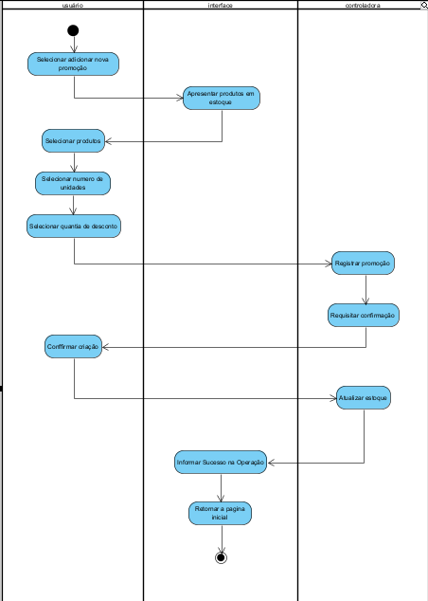
Diagrama de cadastrar promoção

Diagrama de avaliar entrega

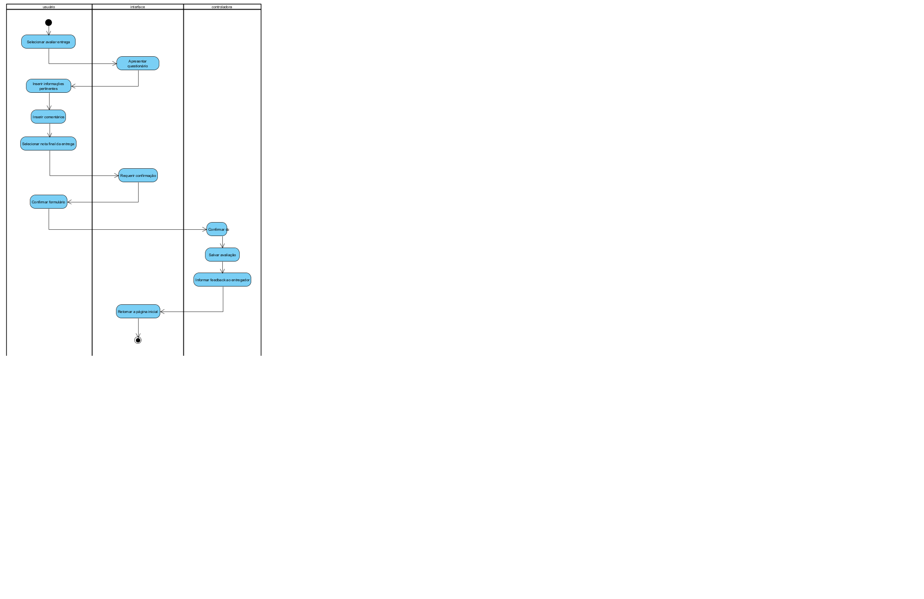

3 Requisitos Funcionais e Não Funcionais

RF01 Criar promoção
Descrição: Eu como usuário empresarial preciso poder criar promoções com descontos nos itens do meu estoque
Autor: David, Diana e Vinicius |  | Data de criação: 18/10 |  |  | Data última modificação: 18/10
Módulo: Estoque |  |  | Oculto ( )
Requisitos Não-Funcionais
Nome | Restrição |  |  | Categoria |  | Essencial | Permanente
RNF01 – Registro de itens | A criação de promoções só pode ser executada em itens ja existentes no estoque registrado no aplicativo |  |  | Regra de negócio |  | X | X
RNF02 – Desconto mínimo | As promoções criadas devem conter no mínimo o valor de 5% de desconto no valor final da compra |  |  | Regra de negócio |  |  | X
RNF03 – Formato de upload de promoções | A plataforma também deve permitir o upload de imagens de divulgação, panfletos ou links para promoções externas |  |  | Interface |  |  | X

RF02 Filtrar produtos
Descrição: Eu como usuário comum desejo poder filtrar a minha pesquisa para poder ter mais controle sobre o resultado apresentado
Autor: David, Diana e Vinicius |  | Data de criação: 18/10 |  |  | Data última modificação: 18/10
Módulo: Pesquisa |  |  | Oculto ( )
Requisitos Não-Funcionais
Nome | Restrição |  |  | Categoria |  | Essencial | Permanente
RNF01 – Tipos de filtro | Os filtros iniciais devem ser:  • Por raio de distância;  • Por bairro;  • Por cidade;  • Por loja;  • Por produto;  • Por marca;  • Por promoções;  • Por faixa de preço. |  |  | Regra de negócio |  | X | X

RF03 Ordenar produtos
Descrição: Eu como usuário comum desejo poder ordenar a minha pesquisa para poder ter mais controle sobre o resultado apresentado
Autor: David, Diana e Vinicius |  | Data de criação: 18/10 |  |  | Data última modificação: 18/10
Módulo: Pesquisa |  |  | Oculto ( )
Requisitos Não-Funcionais
Nome | Restrição |  |  | Categoria |  | Essencial | Permanente
RNF01 – Tipos de filtro de ordenação | Os filtros iniciais devem ser:  • Por marca;  • Por modelo;  • Por distância;  • Por valor. |  |  | Regra de negócio |  | X | X

RF04 Manter Sistema de Atendimento ao Consumidor
Descrição: Eu como usuário comum desejo ter acesso a um sistema de SAC anexo a plataforma para facilitar qualquer tipo de crítica ou correção de erro
Autor: David, Diana e Vinicius |  | Data de criação: 18/10 |  |  | Data última modificação: 18/10
Módulo: SAC |  |  | Oculto ( )
Requisitos Não-Funcionais
Nome | Restrição |  |  | Categoria |  | Essencial | Permanente
RNF01 – Horário de funcionamento | O Serviço de Atendimento deve permitir o registro de queixas durante o horário comercial comum seguido pelo estabelecimento em questão |  |  | Regra de negócio

RF05 Avaliar entrega/entregador
Descrição: Eu como usuário comum desejo poder avaliar uma entrega que foi executada contribuindo para o desevolvimento do sistema.
Autor: David, Diana e Vinicius |  | Data de criação: 18/10 |  |  | Data última modificação: 18/10
Módulo: Vendas |  |  | Oculto ( )
Requisitos Não-Funcionais
Nome | Restrição |  |  | Categoria |  | Essencial | Permanente

RF06 Incentivar boas práticas
Descrição: Eu como entregador desejo ganhar um bônus baseado na nota de avaliação média das suas entregas
Autor: David, Diana e Vinicius |  | Data de criação: 18/10 |  |  | Data última modificação: 18/10
Módulo: SAC |  |  | Oculto ( )
Requisitos Não-Funcionais
Nome | Restrição |  |  | Categoria |  | Essencial | Permanente
RNF01 – Calculo de bônus | O cálculo do Bônus terá um valor fixo por cada entrega em cada categoria de avaliação a partir da nota 4 |  |  | Regra de negócio

RF07 Manter canal de comunicação
Descrição: Eu como cliente desejo poder me comunicar diretamente com o entregador encarregado do meu pedido, para poder realizar qualquer ajuste ou informar algum imprevisto
Autor: David, Diana e Vinicius |  | Data de criação: 18/10 |  |  | Data última modificação: 18/10
Módulo: Comunicação |  |  | Oculto ( )
Requisitos Não-Funcionais
Nome | Restrição |  |  | Categoria |  | Essencial | Permanente
RNF01 – modelo do canal | Inicialmente o canal de comunicação entre cliente e entregador deve ser dedicado apenas a troca de mensagens escritas |  |  | Regra de negócio

3.1 Requisitos Suplementares

Nome | Restrição | Categoria | Desejável | Permanente
S1 | O sistema deve ser agradável ao uso, de modo que o usuário sinta interesse por usar ainda mais, instigando assim, mais vendas. | Usabilidade | ( ) | (x)
S2 | O sistema deve ser seguro, não podendo de forma algumas pessoas externas ter acesso a dados privados do usuário. | Confiabilidade | ( ) | (x)
S3 | O sistema deve ter um atalho para entrar em contato direto com o suporte técnico em casos de erro. O atalho deve ser visível em todas as telas convenientes. | Suporte | (x) | (x)

4 Casos de Uso

ID | Nome | Atores | Descrição | Referências Cruzadas | Prioridade de implementação
UC01 | Cadastrar promoções por produto | Usuário | O usuário lojista do sistema deve ter a possibilidade de cadastrar novas promoções dos seus produtos em estoque | RF01 | 2
UC02 | Filtrar produtos | Usuário | O usuário do sistema deve poder filtrar sua pesquisa por produtos de loja da maneira que bem preferir | RF02 | 2
UC03 | Ordenar produtos | Usuário | O usuário deve poder ordenar a sua pesquisa por produtos da maneira que bem preferir. | RF03 | 2
UC05 | Pagar pelo app | Usuário | O usuário deve ter a possibilidade de executar o pagamento sem o auxilio de um sistema externo | RF06 | 2
UC04 | Contatar o SAC | Usuário | O usuário deve ter um meio de comunicação para reportar falhas no sistema ou fazer reclamações formais sobre o atendimento | RF04 | 3
UC06 | Avaliar entrega | Usuário | O usuário deve poder avaliar a qualidade do serviço prestado pelo terceiro que for contratado para executar a entrega | Rf05, RF06 | 3
UC07 | Comunicar com o entregador | Usuário | O usuário deve poder se comunicar com o entregador responsável pelo seu pedido por meio do próprio aplicativo | RF07 | 3

Diagrama de caso de uso: 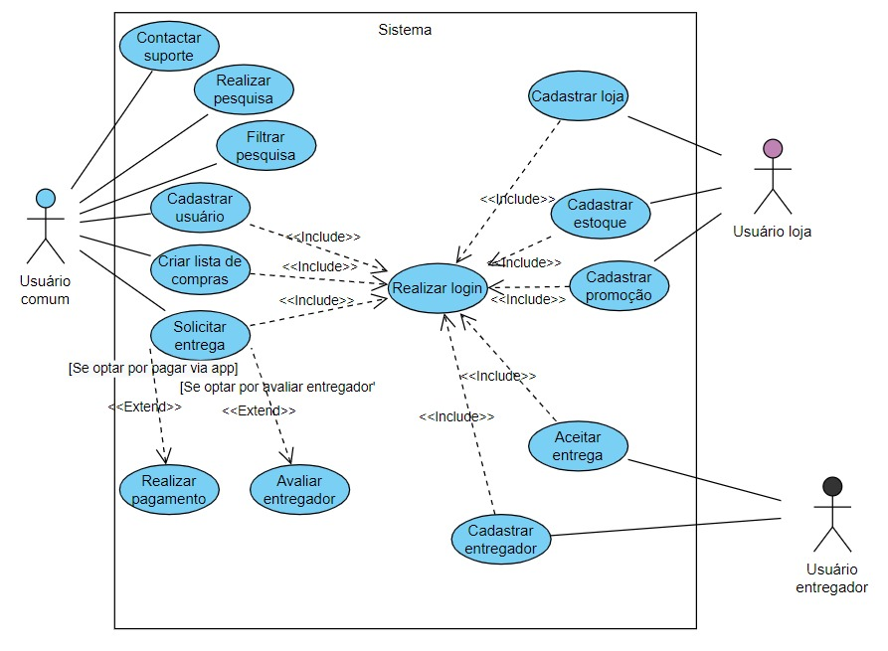
4.1 Expansão dos Casos de Uso

Caso de Uso: Avaliar entrega

Atores: Usuário

Precondições: O usuário deve estar logado no sistema e ter executado um pedido nas últimas 12 horas.

Pós-condições: O sistema gerará um relatório da entrega

Sequência típica de eventos (Fluxo Principal):

- [IN] O usuário seleciona a opção avaliar entrega
- [OUT] O sistema apresenta um questionário com os campos a serem preenchidos
- [IN] O usuário insere as informações pertinentes a avaliação
- [IN] O usuário insere qualquer comentario, positivo ou negativo referente a entrega
- [IN] O usuário seleciona uma nota (1 a 5) para sua avaliação
- [OUT] O sistema pede a confirmação dos dados
- [IN] O usuário confirma os dados
- [OUT] O sistema finaliza a avalição da entrega
- [OUT] O sistema informa o entregador sobre os detalhes relevantes e grava o registro
10. [OUT] O sistema retorna a página de pesquisa principal
Tratamento de Exceções e Variantes:

Caso de Uso: Cadastrar promoções de produtos

Atores: Usuário

Precondições: O usuário deve estar logado no sistema com uma conta comercial.

Pós-condições: O sistema atualizará a lista de produtos disponíveis

Sequência típica de eventos (Fluxo Principal):

- [IN] O usuário seleciona a opção cadastrar nova promoção
- [OUT] O sistema apresenta a lista de produtos cadastrados do estabelecimento em questão
- [IN] O usuário seleciona a qual produto ou produtos a promoção se refere
- [IN] O usuário seleciona quantas unidades dos produtos estão disponiveis para a promoção
- [IN] O usuário insere o percentual de desconto a ser aplicado nos produtos da promoção
- [OUT] O sistema lista a nova promoção contendo todos os dados inseridos
- [OUT] O sistema requisita a confirmação da nova promoção
- [IN] O usuário confirma a criação da nova promoção
- [OUT] O sistema atualiza os registros de estoque e alista de produtos em promoção
10. [OUT] O sistema informa o sucesso na operação
11. [OUT] O sistema retorna a página de pesquisa principal
Tratamento de Exceções e Variantes:

Modelo Conceitual para o Sistema
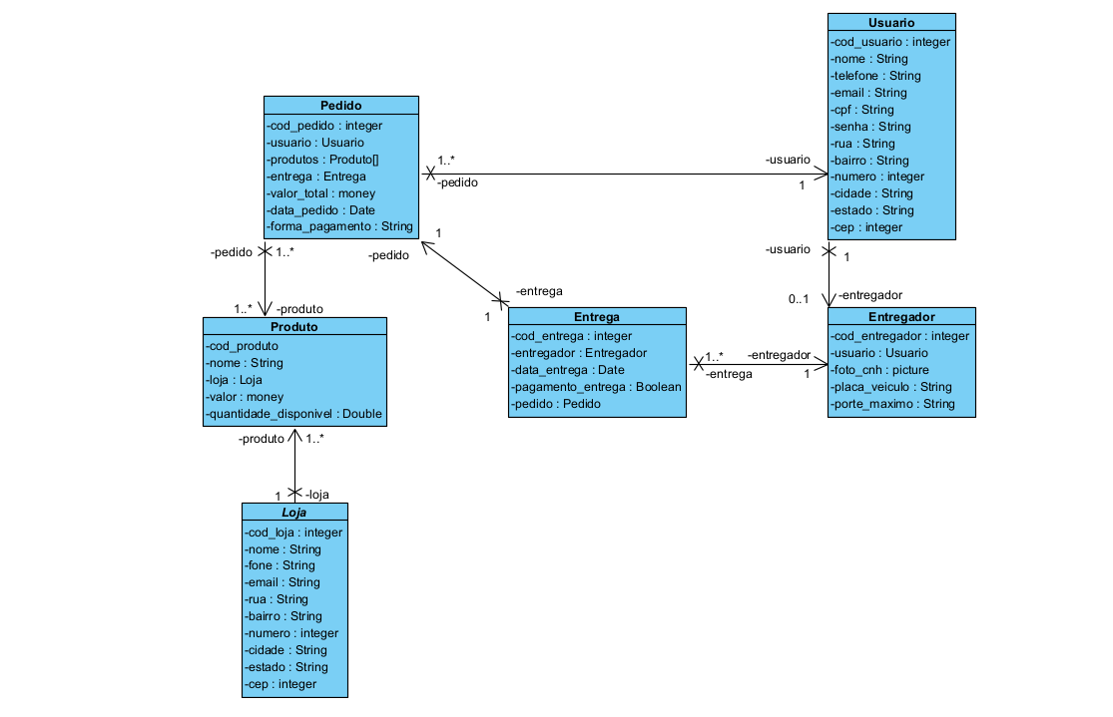

Diagramas de Interação
Diagrama de avaliação de entrega e o diagrama de cadastrar promoção, respectivamente:

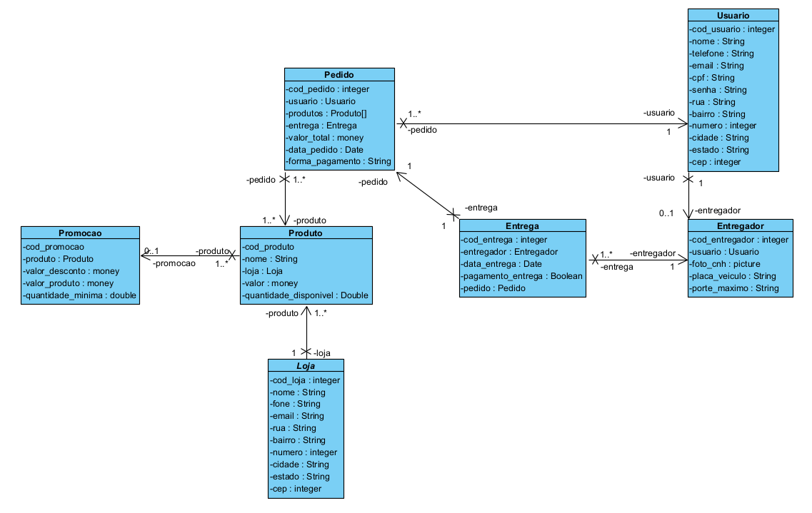

Diagramas de Interação
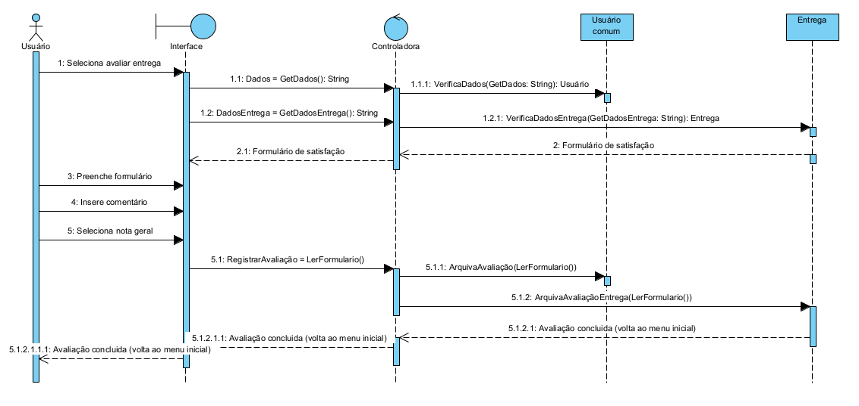
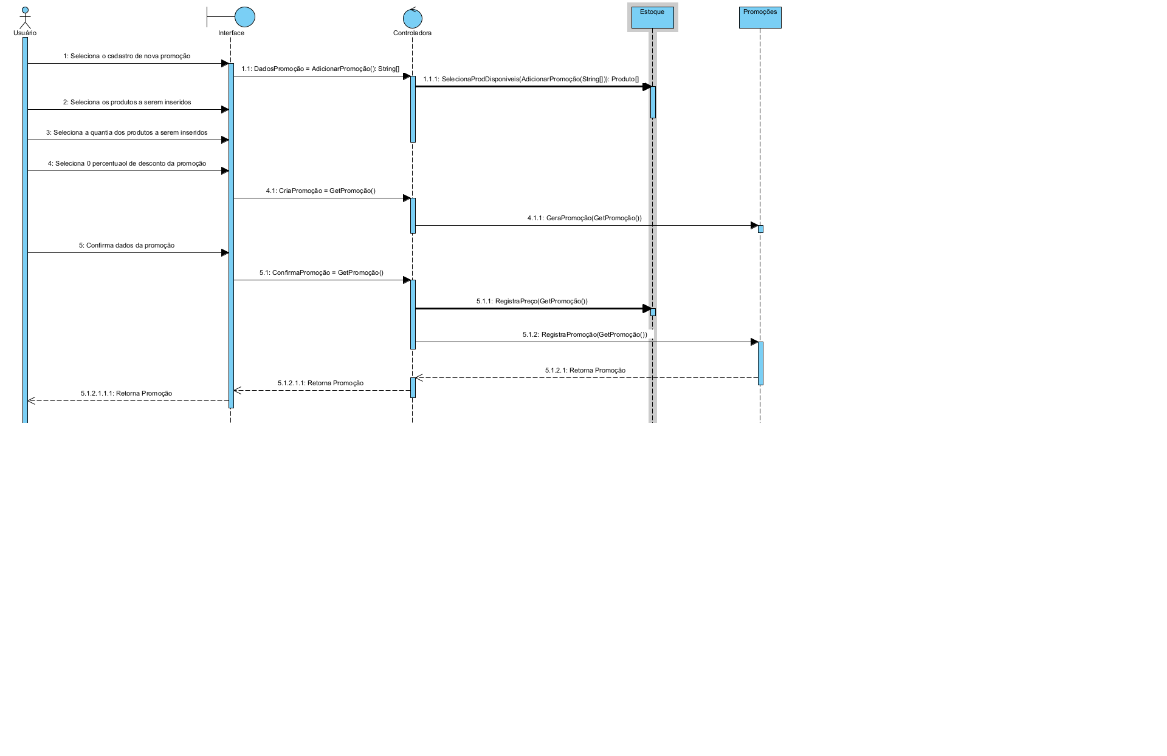

7 Diagramas de Classes para o sistema
